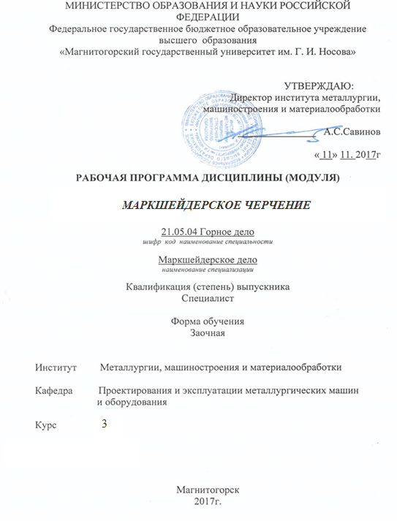

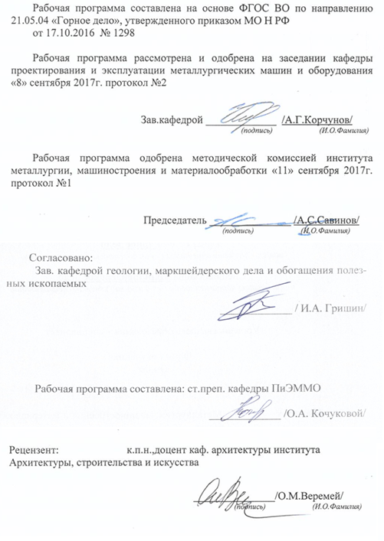



1. Цели освоении дисциплины

Целью преподавания дисциплины «Маркшейдерское черчение» является овладение студентами необходимым и достаточным уровнем профессиональных компетенций, в соответствии с требованиями ФГОС ВО по специальности 21.05.04 «Горное дело» в производственно - технологической и проектной деятельности.

Целью курса является приобретение навыков, умения и опыта в чтении и выполнении чертежей, а также развитие пространственного воображения, необходимого для изучения специальных технических дисциплин, для решения на чертежах инженерно-графических задач и в дальнейшей профессиональной деятельности.

Задачей преподавания дисциплины является приобретение навыков, умения и опыта в чтении и выполнении горных чертежей с учетом требований стандартов ЕСКД и горно-графической документации.

**2. Место дисциплины в структуре образовательной программы подготовки специалиста**

Дисциплина «Маркшейдерское черчение» входит в вариативную часть блока 1 образовательной программы.

Для изучения дисциплины необходимы знания (умения, владения), сформированные в результате изучения дисциплин:«Начертательная геометрия, инженерная и компьютерная графика», «Геодезия».

Знания (умения, владения), полученные при изучении дисциплины «Маркшейдерское черчение» будут необходимы для последующего освоения специальных дисциплин: «Применение ЭВМ в маркшейдерском деле», «Геометрия недр», «Маркшейдерия», «Маркшейдерская документация».

**3. Компетенции обучающегося, формируемые в результате освоения дисциплины (модуля) и планируемые результаты обучения**

В результате освоения дисциплины (модуля) «Маркшейдерское черчение» обучающийся должен обладать следующими компетенциями:

| Структурный  элемент  компетенции | Планируемые результаты обучения |
| --- | --- |
| **ПК-7 умение определять пространственно-геометрическое положение объектов, осуществлять необходимые геодезические и маркшейдерские измерения, обрабатывать и интерпретировать результаты** | |
| Знать | Способы изображения пространственных форм на плоскости, теорию построения технического чертежа. Понятия и правила создания горных чертежей на уровне освоения материала, представленного на аудиторных занятиях с дополнительным использованием основной и дополнительной литературы |
| Уметь | Корректно выражать положения предметной области знаний; выделять основные положения предметной области знаний, самостоятельно составлять и пополнять горную графическую документацию, самостоятельно приобретать дополнительные знания и умения; использовать знания на междисциплинарном уровне. |
| Владеть | Основными методами решения задач по составлению и пополнению горной графической документации; практическими навыками использования знаний на других дисциплинах и на занятиях в аудитории; навыками и методиками обобщения результатов решения. |
| **ПСК-4.1 готовностью осуществлять производство маркшейдерско-геодезических работ, определять пространственно-временные характеристики состояния земной поверхности и недр, горно-технических систем, подземных и наземных сооружений и отображать информацию в соответствии с современными нормативными требованиями** | |
| Знать | Понятия и правила для отображения горно-графической и маркшейдерской информации |
| Уметь | Осуществлять составление и пополнение горно-графической документации |
| Владеть | Основными принципами и методами работ, изучаемыми на практических занятиях |
| **ПСК-4.2 готовностью осуществлять планирование развития горных работ и маркшейдерский контроль состояния горных выработок, зданий, сооружений и земной поверхности на всех этапах освоения и охраны недр с обеспечением промышленной и экологической безопасности** | |
| Знать | Требования нормативных документов по планированию ведения горных работ и маркшейдерскому обеспечению ведения горных работ с точки зрения составления, пополнения и чтения горно-графической документации |
| Уметь | Самостоятельно создавать и пополнять горно-графическую документацию |
| Владеть | Основными методами решения различных задач маркшейдерского обеспечения горных работ при составлению и пополнению горной графической документации |
| **ПСК-4.3. способностью составлять проекты маркшейдерских и геодезических работ** | |
| Знать | Требования к составлению, содержанию проектов производства маркшейдерских и геодезических работ согласно стандартам ЕСКД и ГГД |
| Уметь | Составлять проекты производства маркшейдерских и геодезических работ. |
| Владеть | Основными методами решения различных задач маркшейдерского обеспечения горных работ при составлению и пополнению горной графической документации |

4. Структура и содержание дисциплины (модуля)

Общая трудоемкость дисциплины составляет 2 зачетные единицы, 72 акад. часов, в том числе:

- контактная работа – 6,1 акад. часов:

- аудиторная – 6 акад. часов;

- внеаудиторная – 0,1 акад.часа.

- самостоятельная работа - 62 акад. часа.

- подготовка к зачету – 3,9 акад. часа.

| Раздел/ тема  дисциплины | Курс | Аудиторная  контактная работа  (в акад. часах) | | | Самостоятельная работа (в акад. часах) | Вид самостоятельной  работы | Форма текущего контроля успеваемости и  промежуточной аттестации | Код и структурный  элемент  компетенции |
| --- | --- | --- | --- | --- | --- | --- | --- | --- |
| лекции | лаборат.  занятия | практич. занятия |
| **Тема 1:****Построение плана участка.**  Точка, прямая, плоскость, поверхность в проекциях с числовыми отметками.  Построение графика заложения уклонов, построение масштабов заложения и горизонталей для плоскостей откосов. Построение линии пересечения откосов уступов и траншеи с топографической поверхностью и откосов между собой. Оформление задания согласно стандарту горно-графической документации. Линии ската и бергштрихи на поверхностях откосов.  Выполнение разреза.  ***Графическое задание №1:******«Построение плана участка карьера»*** | 3 |  |  | 2 | 20 | Изучение и повторение теоретического материала.  Выполнение графической работы №1 | Графическая работа №1: «Построение плана участка открытых горных работ». | ПК-7-зув;  ПСК-4.1-зув;  ПСК-4.2-зув;  ПСК-4.3-зув |
| **Тема 2. Подземные выработки. Построение плана участка подземных выработок.**  Выбор направления проецирования и коэффициентов преобразования. Графическое определение по плану аффинных значений абсцисс и ординат характерных точек плана.  ***Графическое задание*** ***№2: «Подземные выработки. Построение плана участка подземных выработок и горизонталей поверхности. Графическое определение аффинных значений абсцисс и ординат характерных точек плана».*** | 3 |  |  | 2/2И | 20 | Изучение и повторение теоретического материала.  Выполнение графической работы №2. | Графическая работа №2:«Подземные выработки. Построение плана участка подземных выработок» | ПК-7-зув;  ПСК-4.1-зув;  ПСК-4.3-зув |
| **Тема 3: Построение аффинной проекции участка подземных выработок.** Изображение высотных горизонтов. Построение осей подземных выработок. Построение сопряжений выработок. Штриховка изображений. Изображение блок схемы толщи земной коры, Структурная схема залегающих пород.  ***Графическое задание №3: «Построение аффинной проекции участка подземных выработок».*** | 3 |  |  | 2 | 22 | Изучение и повторение теоретического материала.  Выполнение графической работы №3 | Графическая работа №3:«Построение аффинной проекции участка подземных выработок». | ПК-7-зув;  ПСК-4.1-зув;  ПСК-4.2-зув |
| **Итого по курсу** | 3 |  |  | 6/2И | 62 |  |  |  |
| **Итого по дисциплине** | 3 |  |  | 6/2И | 62 |  | **Дифференцированный зачет.** |  |

**5. Образовательные и информационные технологии**

Для реализации предусмотренных видов учебной работы в качестве образовательных технологий в преподавании дисциплины «Маркшейдерское черчение»» используются традиционная и модульно-компетентностнаятехнологии.

При проведении практических занятий используются методы IT. Объяснение материала ведется на занятиях с применением компьютерных технологий, презентации. Используются компьютеры для доступа к интернет-ресурсам.

Применяется метод проблемного обучения, который стимулирует студентов к самостоятельным поиском знаний для решения конкретной задачи.

Применяется учебная дискуссия как метод интерактивного обучения – обмен взглядами при решении конкретной задачи

Используется контекстное обучение – мотивация студентов к усвоению знаний путем выявления связей между конкретным знанием и его применением

Имеются плакаты по темам графических работ данной дисциплины: «Построение плана участка карьера, «Построение наглядного изображения подземных выработок в аффинных проекциях». Плакаты находятся в чертежных залах кафедры.

Разработан стенд «Горно-инженерная графика» по темам студенческих графических работ, выполняемых по данной дисциплине. Стенд находится рядом с ауд 295.

На кафедре имеется макет топографической поверхности.

Для облегчения выполнения заданий разработано учебное пособие «Горно-инженерная графика»

Разработаны задания для проведения контроля знаний по темам графических работ

По каждой теме имеются образцы графических работ.

**6. Учебно-методическое обеспечение самостоятельной работы студентов**

Самостоятельная работа предусматривает:

- изучение необходимых разделов в конспектах, учебных пособиях, стандартах, работу со справочной литературой;

- выполнение графических заданий;

- подготовку к зачету.

При изучении дисциплины выполняется одна контрольная работа.

Контрольная работа состоит из 3-х графических заданий, выполняемых по индивидуальным вариантам.

*Графическое задание №1*: «Построение плана участка»;

*Графическое задание №2:* «Подземные выработки. Построение плана участка подземных выработок и горизонталей поверхности. Графическое определение аффинных значений абсцисс и ординат характерных точек плана»;

*Графическое задание №3:* «Построение аффинной проекции участка подземных выработок».

По данной дисциплине предусмотрены виды контроля результатов обучения -*текущий* контроль: графические работы по каждой теме дисциплины, *итоговый* контроль в виде дифференцированного зачета.

|  |  |  |  |
| --- | --- | --- | --- |
| Раздел (тема) дисциплины | Вид самостоятельной работы | Кол-во часов | Форма контроля |
| 3 курс | | | |
| **Тема 1:****Построение плана участка.**  Точка, прямая, плоскость, поверхность в проекциях с числовыми отметками.  Построение графика заложения уклонов, построение масштабов заложения и горизонталей для плоскостей откосов. Построение линии пересечения откосов уступов и траншеи с топографической поверхностью и откосов между собой. Оформление задания согласно стандарту горно-графической документации. Линии ската и бергштрихи на поверхностях откосов.  Выполнение разреза.  ***Графическое задание №1:******«Построение плана участка карьера»*** | Изучение учебной литературы и конспектов. Выполнение графического задания №1. | 20 | Графическое задание №1 «Построение плана участка карьера». |
| **Тема 2. Подземные выработки. Построение плана участка подземных выработок.**  Выбор направления проецирования и коэффициентов преобразования. Графическое определение по плану аффинных значений абсцисс и ординат характерных точек плана.  ***Графическое задание*** ***№2: «Подземные выработки. Построение плана участка подземных выработок и горизонталей поверхности. Графическое определение аффинных значений абсцисс и ординат характерных точек плана».*** | Изучение литературы и конспектов Выполнение графического задания №2. | 20 | Графическое задание №2: «Подземные выработки. Построение плана участка подземных выработок и горизонталей поверхности. Графическое определение аффинных значений абсцисс и ординат характерных точек плана». |
| **Тема 3: Построение аффинной проекции участка подземных выработок.** Изображение высотных горизонтов. Построение осей подземных выработок. Построение сопряжений выработок. Штриховка изображений. Изображение блок схемы толщи земной коры, Структурная схема залегающих пород.  ***Графическое задание №3: «Построение аффинной проекции участка подземных выработок».*** | Изучение учебной литературы и конспектов,  Выполнение графического задания №3 | 22  6 | Графическое задание №3:«Построение аффинной проекции участка подземных выработок». |
| **Итого по дисциплине** |  | 62 | Дифференцированный зачет |

# 7. Оценочные средства для проведения промежуточной аттестации

**а) Планируемые результаты обучения и оценочные средства для проведения промежуточной аттестации:**

| Структурный элемент  компетенции | Планируемые результаты обучения | Оценочные средства |
| --- | --- | --- |
| **ПК-7 умение определять пространственно-геометрическое положение объектов, осуществлять необходимые геодезические и маркшейдерские измерения, обрабатывать и интерпретировать результаты** | | |
| Знать | Способы изображения пространственных форм на плоскости, теорию построения технического чертежа. Понятия и правила создания горных чертежей на уровне освоения материала, представленного на аудиторных занятиях с дополнительным использованием основной и дополнительной литературы | 1. Общие сведения и особенности маркшейдерско-топографического черчения. 2. Точка и прямая, в проекциях с числовыми отметками (изображение на плане, взаимное положение прямых, уклон и интервал прямой) 3. Плоскость и поверхность в проекциях с числовыми отметками (изображение на плане, построение линии пересечения двух плоскостей, плоскости с топографической поверхностью, масштаб заложения) |
| Уметь | Корректно выражать положения предметной области знаний; выделять основные положения предметной области знаний, самостоятельно составлять и пополнять горную графическую документацию, самостоятельно приобретать дополнительные знания и умения; использовать знания на междисциплинарном уровне. | Графические работы  Задание №1: «Построение плана участка карьера. Задание №2: «Выполнение плана подземных выработок», Задание №3: «Выполнение наглядного изображения подземных выработок в аффинных проекциях».  Контрольная работа к сдаче задания №1: «Построение плана участка открытых горных работ».  Контрольная работа №2: «Построение аффинной проекции участка подземных выработок». |
| Владеть | Основными методами решения задач по составлению и пополнению горной графической документации; практическими навыками использования знаний на других дисциплинах и на занятиях в аудитории; навыками и методиками обобщения результатов решения. | Теоретические вопросы для самопроверки и подготовки к зачету  1.Выполнение графика заложения уклонов уступов и траншеи в заданном масштабе и определение по нему интервалов.   1. Построение масштабов заложения и горизонталей для плоскостей откосов уступов. 2. Построение масштабов заложения и горизонталей для плоскостей откосов траншеи. 3. Построение линии пересечения откосов уступов с топографической поверхностью 4. Построение линии пересечения откосов траншеи с топографической поверхностью   Примеры заданий контрольных работ по темам дисциплины (см. ниже) |
| **ПСК-4.1 готовностью осуществлять производство маркшейдерско-геодезических работ, определять пространственно-временные характеристики состояния земной поверхности и недр, горно-технических систем, подземных и наземных сооружений и отображать информацию в соответствии с современными нормативными требованиями** | | |
| Знать | Понятия и правила для отображения горно-графической и маркшейдерской информации | Теоретические вопросы для самопроверки и подготовки к зачету (см. ниже).   1. Построение линии пересечения откосов между собой. 2. Оформление задания согласно стандарту горно-графической документации. Линии ската и бергштрихи на поверхностях откосов. 3. Выполнение разреза. 4. Подземные выработки. Изображение участка подземных выработок в проекциях с числовыми отметками. |
| Уметь | Осуществлять составление и пополнение горно-графической документации | Графические работы  Задание №1: «Построение плана участка карьера. Задание №2: «Выполнение плана подземных выработок» Задание №3: «Выполнение наглядного изображения подземных выработок в аффинных проекциях».  Контрольная работа к сдаче задания №1: «Построение плана участка открытых горных работ».  Контрольная работа №2: «Построение аффинной проекции участка подземных выработок». |
| Владеть | Основными принципами и методами работ, изучаемыми на практических занятиях | Теоретические вопросы для самопроверки и подготовки к зачету  1 Метод аффинных проекций для построения наглядных изображений подземных выработок.  2 Построение участка подземных выработок а аффинных проекциях.  3Вычерчивание объемного изображения выработок на плане и в аффинных проекциях.  4Вычерчивание объемного изображения выработок в аффинных проекциях.  5Построение участка земной поверхности в аффинных проекциях.  6Изображение блок-схемы толщи земной коры с изображением горных пород.  Примеры заданий контрольных работ по темам дисциплины (см. ниже) |
| **ПСК-4.2 готовностью осуществлять планирование развития горных работ и маркшейдерский контроль состояния горных выработок, зданий, сооружений и земной поверхности на всех этапах освоения и охраны недр с обеспечением промышленной и экологической безопасности** | | |
| Знать | Требования нормативных документов по планированию ведения горных работ и маркшейдерскому обеспечению ведения горных работ с точки зрения составления, пополнения и чтения горно-графической документации | Теоретические вопросы для самопроверки и подготовки к зачету   1. Общие сведения и особенности маркшейдерско-топографического черчения. 2. Точка и прямая, в проекциях с числовыми отметками (изображение на плане, взаимное положение прямых, уклон и интервал прямой) 3. Плоскость и поверхность в проекциях с числовыми отметками (изображение на плане, построение линии пересечения двух плоскостей, плоскости с топографической поверхностью, масштаб заложения) 4. Выполнение графика заложения уклонов уступов и траншеи в заданном масштабе и определение по нему интервалов. |
| Уметь | Самостоятельно создавать и пополнять горно-графическую документацию | Графические работы Задание №1: «Построение плана участка карьера. Задание №2: «Выполнение плана подземных выработок» Задание №3: «Выполнение наглядного изображения подземных выработок в аффинных проекциях».  Контрольная работа к сдаче задания №1: «Построение плана участка открытых горных работ».  Контрольная работа №2: «Построение аффинной проекции участка подземных выработок». |
| Владеть | Основными методами решения различных задач маркшейдерского обеспечения горных работ при составлению и пополнению горной графической документации | Теоретические вопросы для самопроверки и подготовки к зачету (см. ниже).   1. Построение масштабов заложения и горизонталей для плоскостей откосов уступов. 2. Построение масштабов заложения и горизонталей для плоскостей откосов траншеи. 3. Построение линии пересечения откосов уступов с топографической поверхностью 4. Построение линии пересечения откосов траншеи с топографической поверхностью 5. Построение линии пересечения откосов между собой. 6. Оформление задания согласно стандарту горно-графической документации. Линии ската и бергштрихи на поверхностях откосов. 7. Выполнение разреза. 8. Подземные выработки. Изображение участка подземных выработок в проекциях с числовыми отметками.   Примеры заданий контрольных работ по темам дисциплины (см. ниже) |
| **ПСК-4.3. способностью составлять проекты маркшейдерских и геодезических работ** | | |
| Знать | Требования к составлению, содержанию проектов производства маркшейдерских и геодезических работ согласно стандартам ЕСКД и ГГД | Теоретические вопросы для самопроверки и подготовки к зачету (см. ниже).   1. Метод аффинных проекций для построения наглядных изображений подземных выработок. 2. Построение участка подземных выработок а аффинных проекциях. 3. Вычерчивание объемного изображения выработок на плане и в аффинных проекциях. 4. Вычерчивание объемного изображения выработок в аффинных проекциях. |
| Уметь | Составлять проекты производства маркшейдерских и геодезических работ. | Графические работы Задание №1: «Построение плана участка карьера. Задание №2: «Выполнение плана подземных выработок». Задание №3: «Выполнение наглядного изображения подземных выработок в аффинных проекциях».  Контрольная работа к сдаче задания №1: «Построение плана участка открытых горных работ».  Контрольная работа №2: «Построение аффинной проекции участка подземных выработок». |
| Владеть | Основными методами решения различных задач маркшейдерского обеспечения горных работ при составлению и пополнению горной графической документации | Теоретические вопросы для самопроверки и подготовки к зачету (см. ниже).   1. Построение участка земной поверхности в аффинных проекциях. 2. Изображение блок-схемы толщи земной коры с изображением горных пород. 3. Построение масштабов заложения и горизонталей для плоскостей откосов траншеи. 4. Построение линии пересечения откосов уступов с топографической поверхностью 5. Построение линии пересечения откосов траншеи с топографической поверхностью   Примеры заданий контрольных работ по темам дисциплины (см. ниже) |

**б) Порядок проведения промежуточной аттестации, показатели и критерии оценивания:**

Промежуточная аттестация по дисциплине «Маркшейдерское черчение» включает теоретические вопросы, позволяющие оценить уровень усвоения обучающимися знаний, практические графические задания, контрольные работы, выявляющие степень сформированности умений и владений. Проводится в форме зачета с оценкой.

Для подготовки к зачету студент должен освоить все изучаемые темы, выполнить и сдать все графические работы и выполнить все контрольные работы.

***Индивидуальные графические задания по дисциплине***

Задание №1: «Построение плана участка карьера.

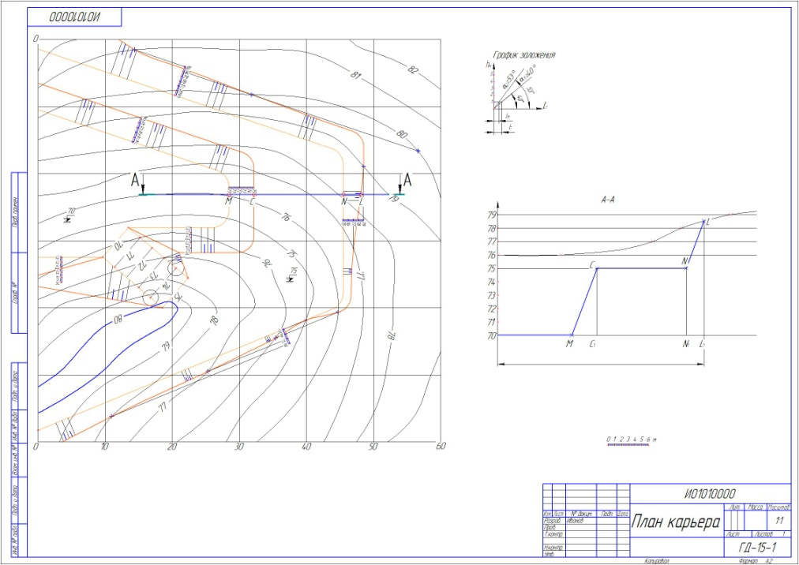

Образец задания по теме №1

Задание №2: «Выполнение плана подземных выработок»

Задание №3: «Выполнение наглядного изображения подземных выработок в аффинных проекциях».

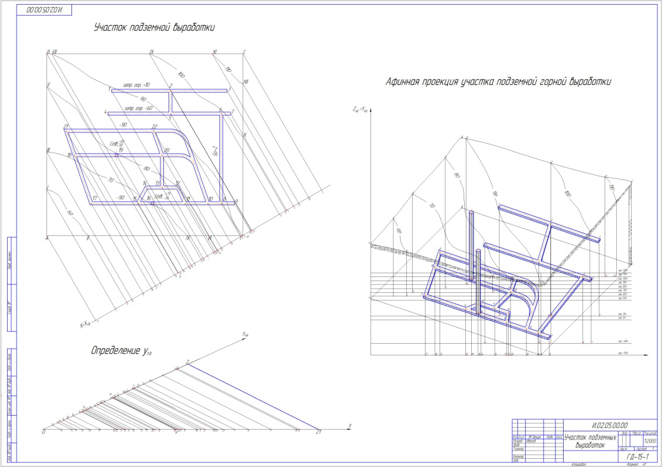

Образец заданий по темам №2 и №3

***Образцы заданий контрольных работ по темам дисциплины***

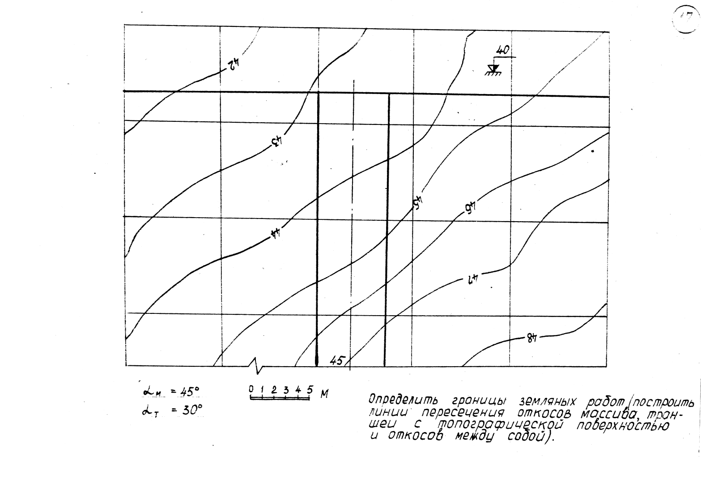

Контрольная работа к сдаче задания №1: «Построение плана участка открытых горных работ».

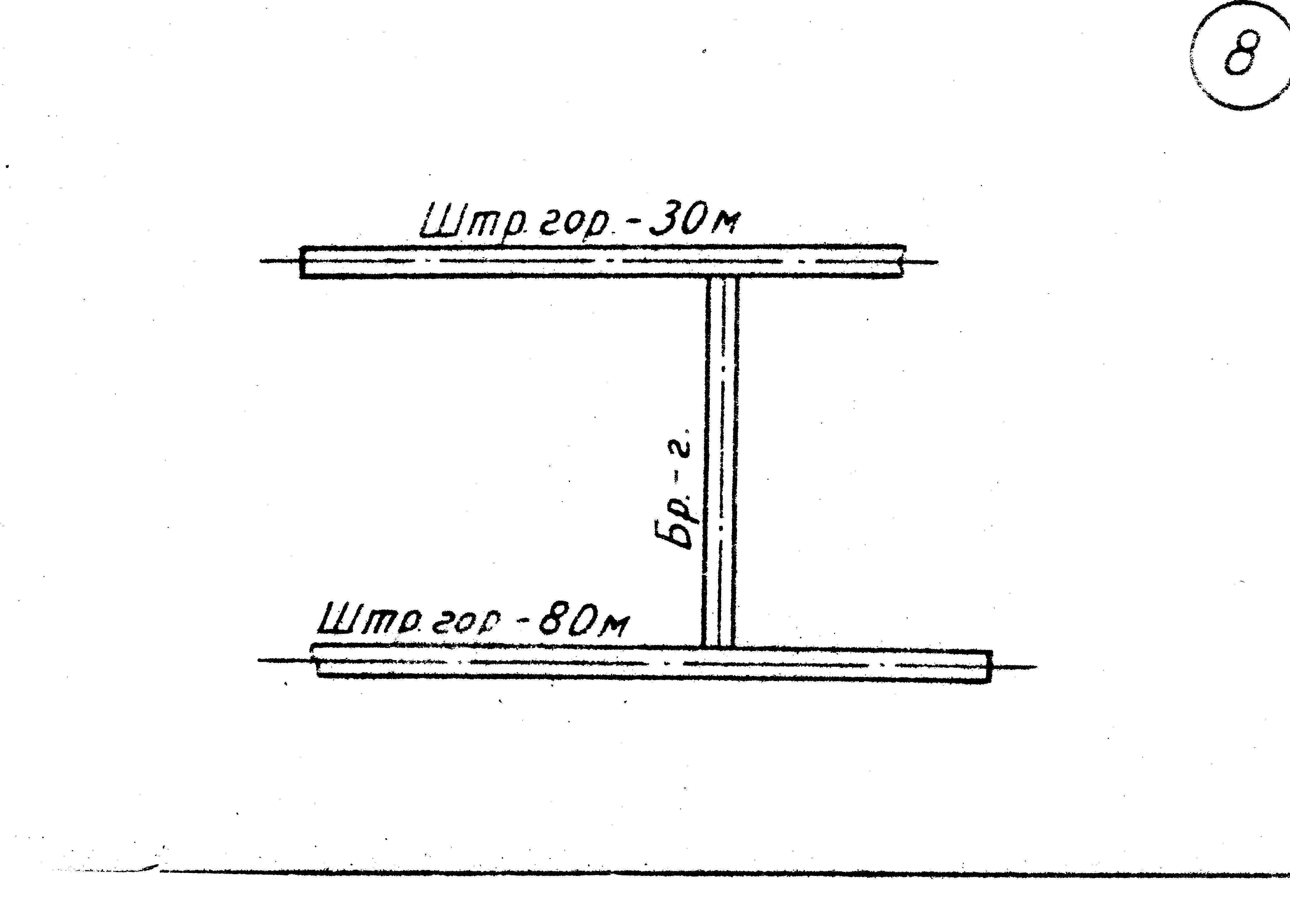

Контрольная работа №2: «Построение аффинной проекции участка подземных выработок».

***Теоретические вопросы для самопроверки и подготовки к зачету:***

1. Общие сведения и особенности маркшейдерско-топографического черчения.
2. Точка и прямая, в проекциях с числовыми отметками (изображение на плане, взаимное положение прямых, уклон и интервал прямой)
3. Плоскость и поверхность в проекциях с числовыми отметками (изображение на плане, построение линии пересечения двух плоскостей, плоскости с топографической поверхностью, масштаб заложения)
4. Выполнение графика заложения уклонов уступов и траншеи в заданном масштабе и определение по нему интервалов.
5. Построение масштабов заложения и горизонталей для плоскостей откосов уступов.
6. Построение масштабов заложения и горизонталей для плоскостей откосов траншеи.
7. Построение линии пересечения откосов уступов с топографической поверхностью
8. Построение линии пересечения откосов траншеи с топографической поверхностью
9. Построение линии пересечения откосов между собой.
10. Оформление задания согласно стандарту горно-графической документации. Линии ската и бергштрихи на поверхностях откосов.
11. Выполнение разреза.
12. Подземные выработки. Изображение участка подземных выработок в проекциях с числовыми отметками.
13. Метод аффинных проекций для построения наглядных изображений подземных выработок.
14. Построение участка подземных выработок а аффинных проекциях.
15. Вычерчивание объемного изображения выработок на плане и в аффинных проекциях.
16. Вычерчивание объемного изображения выработок в аффинных проекциях.
17. Построение участка земной поверхности в аффинных проекциях.
18. Изображение блок-схемы толщи земной коры с изображением горных пород.

***Показатели и критерии оценивания зачета:***

- на оценку «отлично» - студент должен показать высокий уровень чтения и выполнения чертежей согласно стандартам и решения задач горно-инженерной графики, с вариативными ответами, умения найти оптимальный вариант решения;

- на оценку «хорошо» - студент должен показать знания по выполнению и чтению чертежей и умение решать задачи горно-инженерной графики с вариативными ответами;

- на оценку «удовлетворительно» - студент должен показать знания по выполнению чертежей, умение решать задачи горно-инженерной графики;

- на оценку «неудовлетворительно» - студент не может показать умения решать простые задачи горно-инженерной графики и не обладает знаниями по выполнению и чтению чертежей.

**8. Учебно-методическое и информационное обеспечение дисциплины**

**а) основная литература:**

1. Шпаков, П. С. Маркшейдерско-топографическое черчение : учебное пособие / П. С. Шпаков, Ю. Л. Юнаков. — Красноярск : СФУ, 2014. — 288 с. — ISBN 978-5-7638-2837-5. — Текст : электронный // Лань : электронно-библиотечная система. — URL: <https://e.lanbook.com/book/64729> (дата обращения: 04.11.2020). — Режим доступа: для авториз. пользователей.

2. Инженерная графика : учебник / Н. П. Сорокин, Е. Д. Ольшевский, А. Н. Заикина, Е. И. Шибанова. — 6-е изд., стер. — Санкт-Петербург : Лань, 2016. — 392 с. — ISBN 978-5-8114-0525-1. — Текст : электронный // Лань : электронно-библиотечная система. — URL: <https://e.lanbook.com/book/74681> (дата обращения: 04.11.2020). — Режим доступа: для авториз. пользователей.

**б) дополнительная литература**:

1. Никулин, Е. А. Компьютерная графика. Модели и алгоритмы : учебное пособие / Е. А. Никулин. — 2-е изд., стер. — Санкт-Петербург : Лань, 2018. — 708 с. — ISBN 978-5-8114-2505-1. — Текст : электронный // Лань : электронно-библиотечная система. — URL: <https://e.lanbook.com/book/107948> (дата обращения: 04.11.2020). — Режим доступа: для авториз. пользователей.
2. Долматова, О. Н. Компьютерная графика в землеустройстве : учебное пособие / О. Н. Долматова. — Омск : Омский ГАУ, 2019. — 86 с. — ISBN 978-5-89764-820-7. — Текст : электронный // Лань : электронно-библиотечная система. — URL: <https://e.lanbook.com/book/126622> (дата обращения: 04.11.2020). — Режим доступа: для авториз. пользователей.
3. Пучков, Л.А. Маркшейдерская энциклопедия [Электронный ресурс]: справочник. — Электрон. дан. — М. : Горная книга, 2006. — 605 с. — Режим доступа: <http://e.lanbook.com/books/element.php?pl1_id=3292> — Загл. с экрана.
4. [Чекмарев А. А.](http://znanium.com/catalog.php?item=booksearch&code=%D0%B3%D1%80%D0%B0%D1%84%D0%B8%D0%BA%D0%B0&page=2#none) Инженерная графика. [Электронный ресурс]: Учебник / А.А. Чекмарев. - М.: НИЦ Инфра-М, 2014. - 396 с.: режим доступа : <http://znanium.com/bookread.php?book=395430.-> Загл.с экрана. - ISBN 978-5-16-003571-0

**в) методические указания кафедры:**

1. Применение инженерной геометрии в изучении проекционного черчении: методические указания к практическим занятиям по дисциплине «Инженерная графика» /Н.А. Денисюк , Т.В.Токарева - Магнитогорск: Изд-во Магнитогорск. гос. техн. ун-та им. Г.И. Носова, 2015г.- 46 c.

**г) Программное обеспечение** и и**нтернет-ресурсы:**

1.ГОСТы ЕСКД [Электронный ресурс]: портал нормативных документов. - Режим доступа: [http://www.opengost.ru](http://www.opengost.ru/)

2.ГОСТы ЕСКД [Электронный ресурс]: открытая база ГОСТов. - Режим доступа: [http://www.standartgost.ru](http://www.standartgost.ru/)

3. ГОСТы ЕСКД [Электронный ресурс]: Библиотека ГОСТов и нормативных документов. Режим доступа: [http://www.libgost.ru](http://www.libgost.ru/).

4.Государственная публичная научно-техническая библиотека России [Электронный ресурс]. — Режим доступа: [http://www.gpntb.ru](http://www.gpntb.ru/), свободный. — Загл. с экрана. — Яз. рус., англ.

5.Студенческая библиотека [Электронный ресурс]. — Режим доступа: [http://www.libstudents.ru](http://www.libstudents.ru/) , свободный. — Загл. с экрана. — Яз. рус., англ.

6.Библиотека ФГБОУ ВПО «МГТУ» [Электронный ресурс]. — Режим доступа: <http://www.magtu.ru/>, свободный. — Загл. с экрана. — Яз. рус.

7.Российская государственная библиотека [Электронный ресурс] / Центр информ. технологий РГБ ; ред. Власенко Т.В. ; Web-мастер Козлова Н.В. — Электрон. дан. — М. : Рос. гос. Б-ка, 1997 — Режим доступа: [http://www.rsl.ru](http://www.rsl.ru/) , свободный. — Загл. с экрана. — Яз. рус., англ.

**Программное обеспечение:**

|  |  |  |
| --- | --- | --- |
| Наименование ПО | № договора | Срок действия лицензии |
| MS Windows 7 | Д-1227 от 08.10.2018  Д-757-17 от 27.06.2017  Д-593 от 20.05.2016 | 11.10.2021  27.07.2018  20.05.2017 |
| MS Office 2007 | № 135 от 17.09.2007 | бессрочно |
| Kaspersky Endpoint Security для бизнеса - Стандартный | Д-300-18 от 31.03.2018  Д-1347-17 от 20.12.2017  Д-1481-16 от 25.11.2016  Д-2026-15 от 11.12.2015 | 28.01.2020  21.03.2018  25.12.2017  11.12.2016 |
| 7Zip | свободно распространяемое | бессрочно |

# **9 Материально-техническое обеспечение дисциплины (модуля)**

Материально-техническое обеспечение дисциплины включает:

| Тип и название аудитории | Оснащение аудитории |
| --- | --- |
| Учебная аудитория для проведения занятий лекционного типа | Технические средства обучения, служащие для представления учебной информации большой аудитории: мультимедийные средства хранения, передачи и представления учебной информации. Специализированная мебель |
| Учебные аудитории для проведения практических занятий, групповых и индивидуальных консультаций, текущего контроля и промежуточной аттестации | Плакаты по всем темам дисциплины:  «Построение плана участка карьера»;  «Построение наглядного изображения карьера»; «Построение наглядного изображения подземных выработок в аффинных проекциях».  Макет топографической поверхности с откосами площадки и дороги.  Стенд «Горно-инженерная графика»  Образцы графических работ по всем темам дисциплины. |
| Аудитории для самостоятельной работы: компьютерные классы; читальные залы библиотеки | Компьютерная техника с пакетом MS Office, с подключением к сети «Интернет» и с доступом в электронную информационно-образовательную среду университета. Специализированная мебель |
| Помещение для хранения и профилактического обслуживания учебного оборудования | Стеллажи для хранения учебно-наглядных пособий и учебно-методической документации. |